关于社保免征、减征、缓缴的3大误读+常见7问

疫情之下，国家果断出台多项关于社保费“免”“减”“缓”政策，受到各界强烈关注，企业获得感非常强。但是，我们也看到，近期政策十分密集，专业性很强，有很多企业、HR甚至包括媒体、一些专业人士都有些误读。这里，尤其对突出的三大误读特别说明一下，希望能真正帮助到企业以及HR朋友们。

误以为所有企业
都要申请“缓缴”

这是被新闻媒体连篇累牍宣传的一个政策，也是误解非常多的一个政策。甚至有些HR被老板质问“有国家政策你不去执行？！”

实际上，我们要注意到，“免”“减”“缓”政策中，减免是普适性政策，而缓缴是条件性政策，缓缴是有前提条件的。

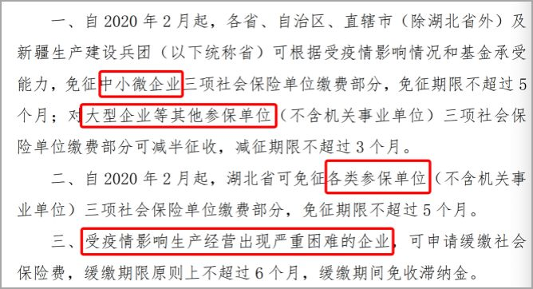

人力资源社会保障部、财政部、税务总局发布《关于阶段性减免企业社会保险费的通知》(人社部发﹝2020﹞11号)针对减免政策是使用的“各类参保单位”这种无差别普适性用语，针对缓缴政策是使用的“受疫情影响生产经营出现严重困难的企业”，也就是说，后者是需要申请审批的。

那何为“受疫情影响生产经营出现严重困难的企业”？
我们可以看看一些地方的具体实施办法，例如湖南，根据湘人社规〔2020〕3号文，明确条件为“受疫情影响，申请缓缴前连续3 个月累计亏损的企业，可申请缓缴三项社会保险费”，企业具体经办时需要提交《困难企业缓缴社会保险费申报审批表》、累计亏损月份财务报表以及与社会保险费征收机构签订的缓缴协议，经本级人力资源社会保障部门审批、市州汇总后，报省人力资源社会保障厅备案。

而且，缓缴对员工来说还有一定的风险，一是缓缴期间个人账户不分配入账，当下这个非常时期医保、公积金个人账户等不打钱，这肯定会影响到员工体验（将来补缴后会补支，不影响连续）；二是缓缴期间个人社保缴费部分仍然会按月随工资代扣代缴，但单位申请缓缴后相当于个人社保代扣部分先压在企业了，而缓缴是明确有“受疫情影响生产经营出现严重困难”条件的，理论上所有能通过缓缴审核的企业多多少少会有些经营问题，那么将来万一出现在规定期限内无力补缴等情形，可能会造成非常棘手的个人权益问题。

总结：
减免是普适性政策，全部企业都可以享受；
而缓缴是条件性政策，必须符合“经营严重困难”这个前提条件。
如果本来经营正常的企业是不应该去申请的。政策导向上看大部分企业可重点关注普适性政策，另外建议经营困难的优先关注住房公积金降率，这是真金白银的减少负担而不是缓缴。

误以为减免社保费
是“完全不用缴费”

本次阶段性减免社保费政策力度空前，所以政策传播得非常广泛，但是很多人并没有仔细阅读文件，只是看到“减免社保费”等新闻标题，误以为减免社保费是完全不用缴纳。加之很多地方社保征收系统来不及改计费，直接先暂停收取，更加剧了政策误读。

尤其是关于“是不是接下来完全不用缴”类似的咨询，甚至还有人“是不是最近离职也可以等到三个月后再操作”之类的疑惑，让众多从业者误以为增减员等也不用经办操作了。

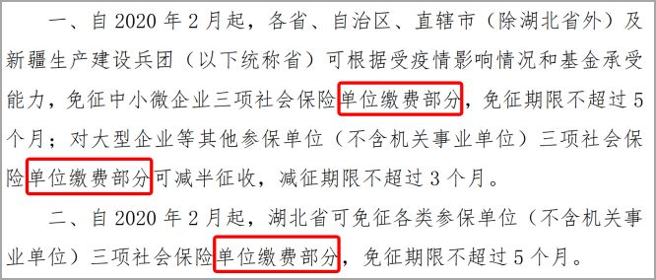

人社部发﹝2020﹞11号文写得非常清楚，减免针对的是“单位缴费部分”，个人缴费部分是不予减免的。为了避免企业忘了这回事儿，第五条还专门明确指出“企业要依法履行好代扣代缴职工个人缴费的义务”。

总结：
减免社保只针对涉及险种的“单位缴费部分”，不是针对全部险种的全部缴费。
企业一定不要忘记每月还是要代扣代缴个人社保费，如果有增员减员也要及时正常经办操作。

误以为医保减半征收
适用于“全国所有地区”

2月18日国常会决定阶段性减免企业社保费时，其实当时会议上只明确提出了养老、失业、工伤三险，并没有提及医疗和生育保险。
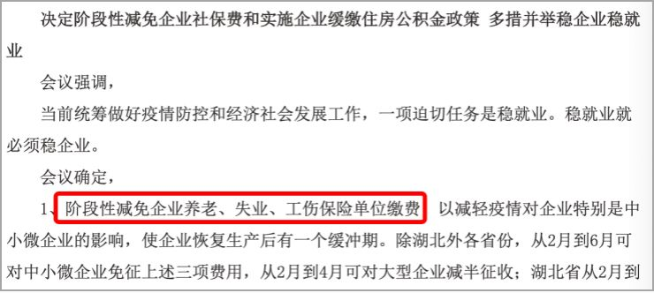

2月20日，国务院联防联控机制新闻发布会上表示，各地可按实际情况，由省政府决策，在确保基金收支中长期平衡的前提下，在确保待遇支付的条件下，阶段性减半征收单位缴纳的职工基本医疗保险费。

国家医保局、财政部、税务总局《关于阶段性减征职工基本医疗保险费的指导意见》（医保发﹝2020﹞6 号）提出了阶段性减半征收措施。

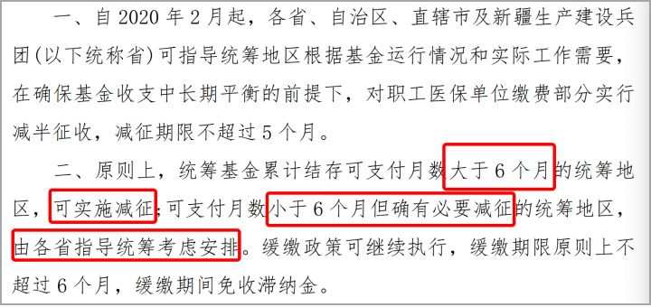

医保发﹝2020﹞6 号文明确指出要根据地方基金运行情况和实际工作需要来实施。原则上当地统筹基金累计结存可支付月数大于6个月的可实施，小于6个月的要看情况。而且已经实施阶段性降费单位费率的既可继续执行也可调整，但不得同时执行。

总结：
医保能否采取减半征收措施需要看地方情况，这不是一个普适性，具有地方差异性。
有些当地基金结余不多的有可能就不会采取减半征收措施；而且当地有的已经采取阶段性降率的，也不能同时执行减半征收措施。

常见问题汇总
社保减免政策常见7问

2月20日、21日，人社部、国家医保局分别联合财政部、税务总局印发《关于阶段性减免企业社会保险费的通知》（人社部发﹝2020﹞11号）和《关于阶段性减征职工基本医疗保险费的指导意见》（医保发﹝2020﹞6号）。

为大家整理了一张图，从企业认定，地域，以及险种上做了区分对照。
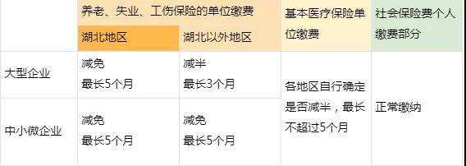

1、哪些企业能够享受社会保险费阶段性减免？
条件一：除机关事业单位外的所有企业
条件二：按照企业员工的社保参保地和企业规模大小，减免幅度和减免期限不同
条件三：根据条件直接决定减免，无需另行申请

2、哪些社会保险费用能够减免？
企业单位缴费部分：减免基本养老保险、失业保险、工伤保险
个人缴费部分：不减免，需要正常缴费
请注意，以上所有文件都明确强调，“参保单位应依法履行代扣代缴个人缴费的义务”。

3、医疗保险有减免吗？
根据国家医保局的文件，基本医疗保险的减征政策同样仅针对单位缴费部分，也不包含个人缴费部分。具体细则仍在等待各地出台。

4、可以减免的幅度是多少？
基本医疗保险：国家医保局发布“指导意见”，实际由各地根据基金运行情况自行确定，且并非所有地区的基本医疗保险费均会按照减半征收执行。“已实施阶段性降低职工医保单位费率的统筹地区，不得同时执行减半征收措施”。

养老、失业、工伤三项社会保险：分地域执行。
湖北地区参保企业：不分企业规模大小，单位缴费部分均实行免征，免征期限不超过5个月

湖北以外参保企业：根据企业规模大小，可享受的三险减免幅度和期限则有所差异。大型企业，按照减半征收执行，最长不超过3个月；中小微企业，按照三险单位缴费免征执行，最长可到5个月

5、如何区分大型企业、中小微企业？
人社部的通知中，对企业规模的划分依据做了明确，即按照【工业和信息化部、统计局、发展改革委、财政部】《关于印发中小企业划型标准规定的通知》（工信部联企业〔2011〕300号）的有关规定。具体将由各省、自治区、直辖市依据上述标准，结合实际情况确定。

人社部的通知中明确，“加强部门间信息共享，不增加企业事务性负担”，可理解为一般不需要各企业另行申报或提供材料。

6、相关政策何时能够实施呢？
目前的发布顺序，是国家和部委层面制定原则性意见（其中，国家医保局发布的是“指导意见”），然后经由各省级政府出台意见，再由各省级人社、医保部门制定实施办法，分别组织实施。

截止2月24日，湖南省对外首个发布了有关社会保险三险费用的减免政策，医疗保险是否减免尚未明确。预计3月5日前，各省级层面的意见会陆续出台和发布。我们将与您一起保持关注。

7、社会保险费用减免或延期缴纳对员工权益有没有影响？
各部门此前已多次明确，社会保险费用的减免或因企业经营困难导致的缓缴，不影响员工参保连续性，不影响员工日常的社会保险待遇。

但是，缓缴单位的员工医疗保险个人账户入账时间会延至缴费完成后。如果单位办理了公积金缓缴，公积金个人账户分配也会收到影响。

各地针对社会保险费、公积金的缓缴申请手续有所不同，如您的公司确因疫情原因需要缓缴，建议您提前做好员工的解释说明工作。

